RELATÓRIO DO TESTE

Cadastro de Locação de Equipamentos - Apoio Ortopédico – Cenário 3: Nesse teste será realizada a verificação de todas as mesnagens de alerta do cadastro

Data do teste: 22/08/2025 16:40:57

🚀 Iniciando teste de Cadastro de Locação de Equipamentos

🔄 Acessando sistema...

✅ Acessando sistema realizada com sucesso.

Screenshot: acessando sistema

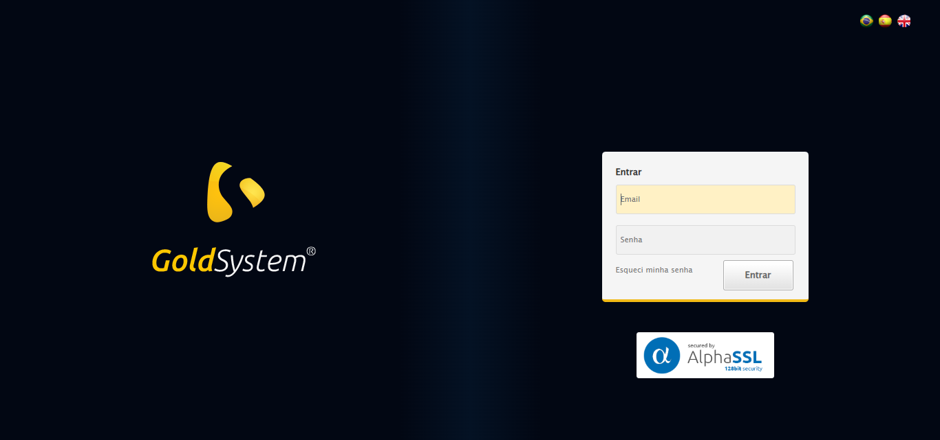

🔄 Realizando login...

✅ Realizando login realizada com sucesso.

Screenshot: realizando login

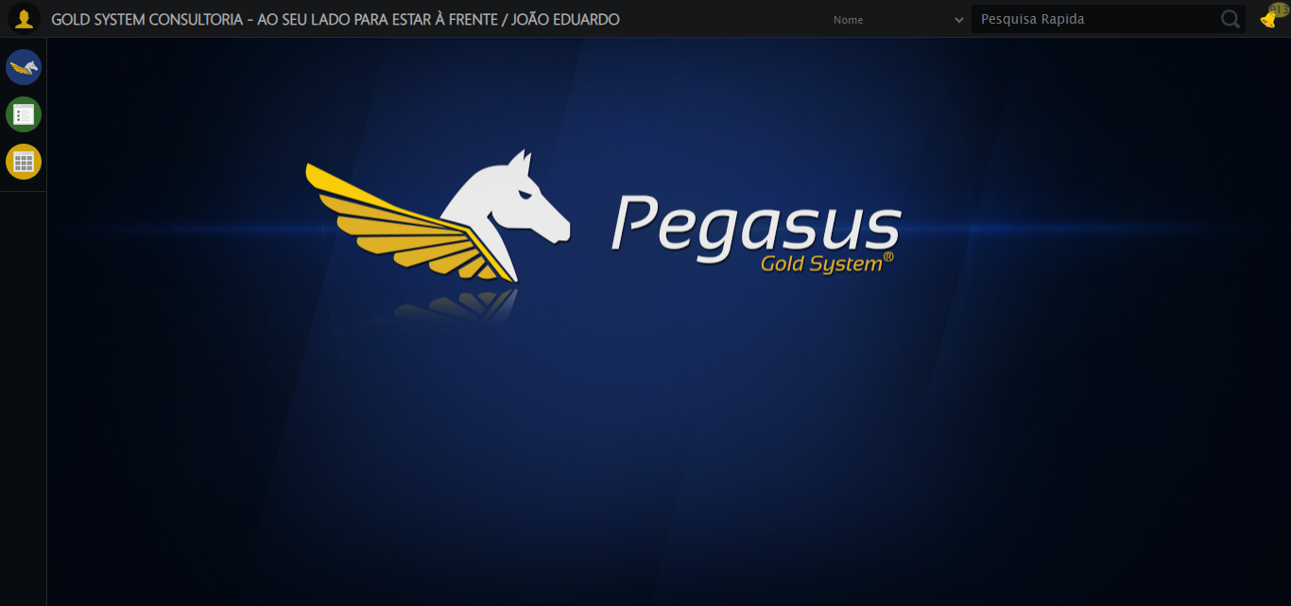

🔄 Ajustando zoom e abrindo menu...

🔍 Zoom ajustado para 90%.

✅ Ajustando zoom e abrindo menu realizada com sucesso.

Screenshot: ajustando zoom e abrindo menu

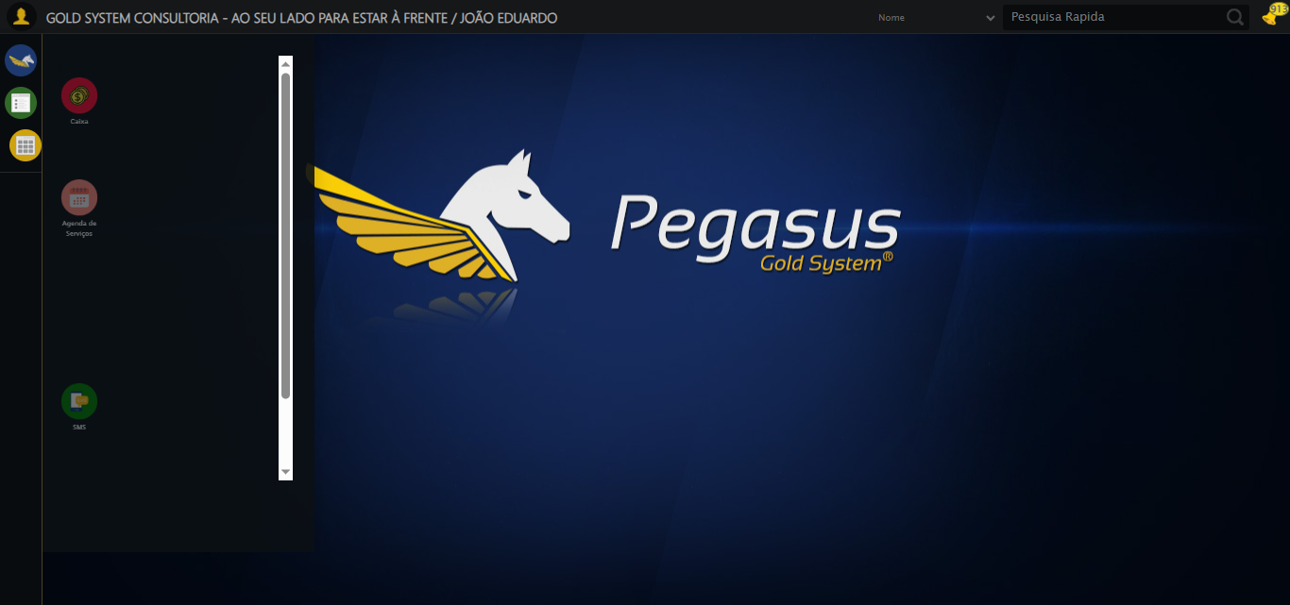

🔄 Acessando Apoio Ortopédico...

✅ Acessando Apoio Ortopédico realizada com sucesso.

Screenshot: acessando apoio ortopédico

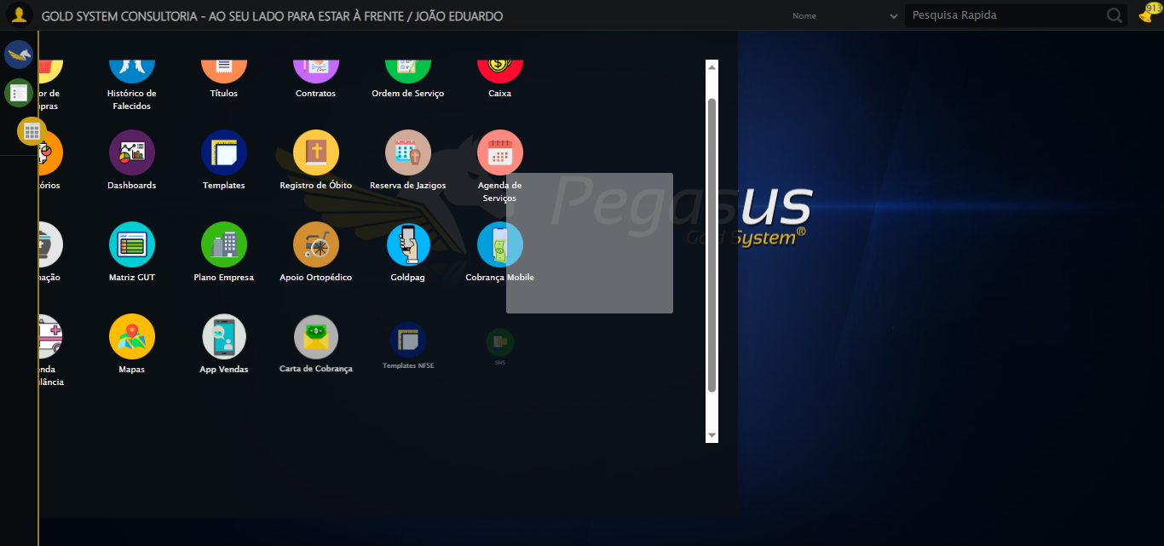

🔄 Clicando em Locação de Equipamentos...

✅ Clicando em Locação de Equipamentos realizada com sucesso.

Screenshot: clicando em locação de equipamentos

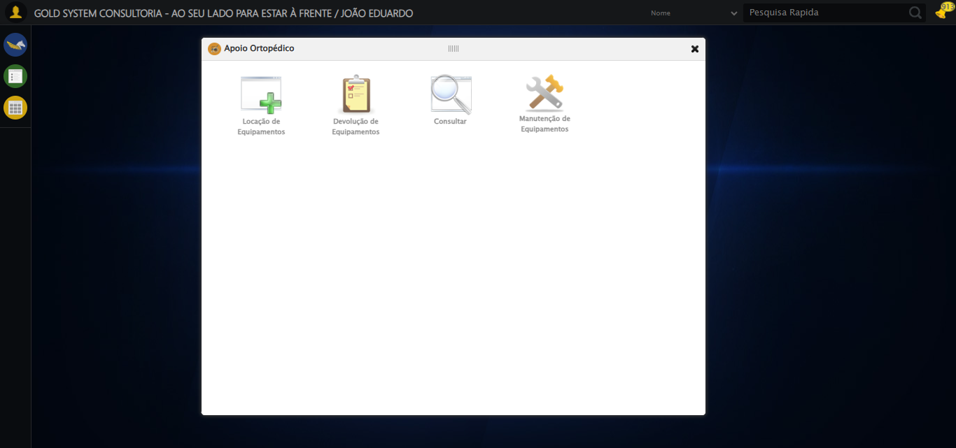

🔄 Avançando para a aba: 'Adicionar Equipamentos', sem preecher campos (Verificação da mensagem de alerta)...

✅ Avançando para a aba: 'Adicionar Equipamentos', sem preecher campos (Verificação da mensagem de alerta) realizada com sucesso.

Screenshot: avançando para a aba_ _adicionar equipamentos_, sem preecher campos (verificação da mensagem de alerta)

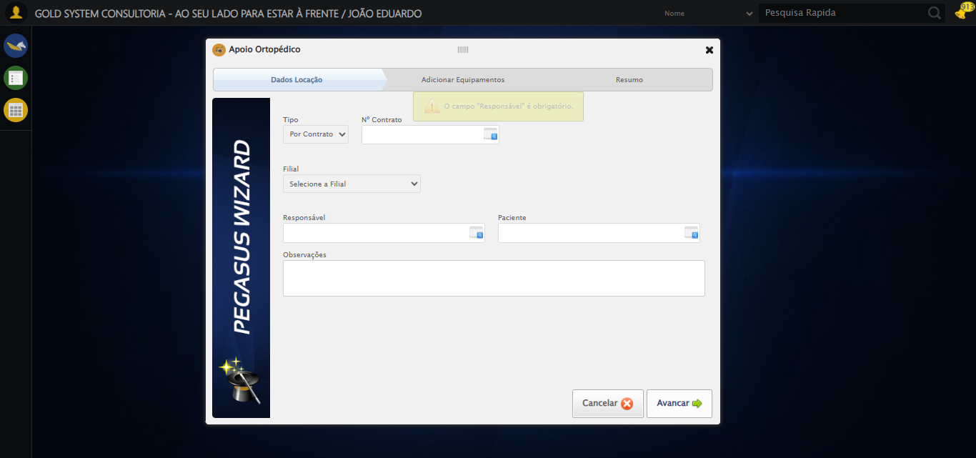

📢 ⚠️ Alerta: O campo "Responsável" é obrigatório.

🔄 Preenchendo o Número do Contrato...

✅ Preenchendo o Número do Contrato realizada com sucesso.

Screenshot: preenchendo o número do contrato

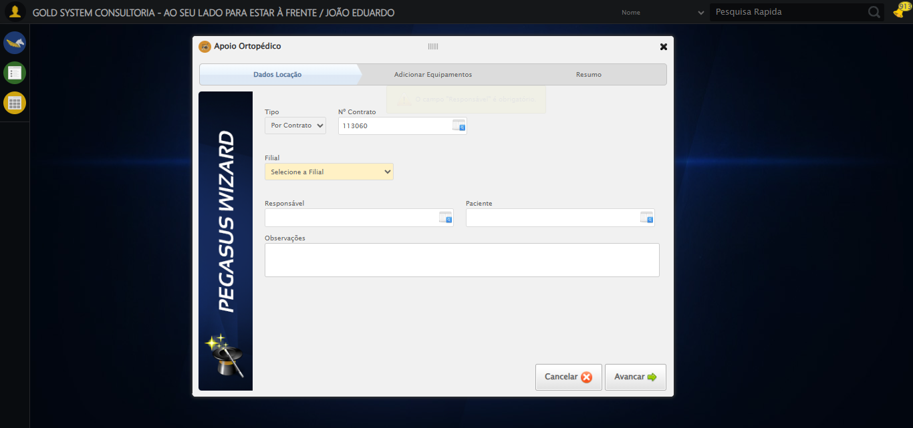

🔄 Preenchendo Observações...

✅ Preenchendo Observações realizada com sucesso.

Screenshot: preenchendo observações

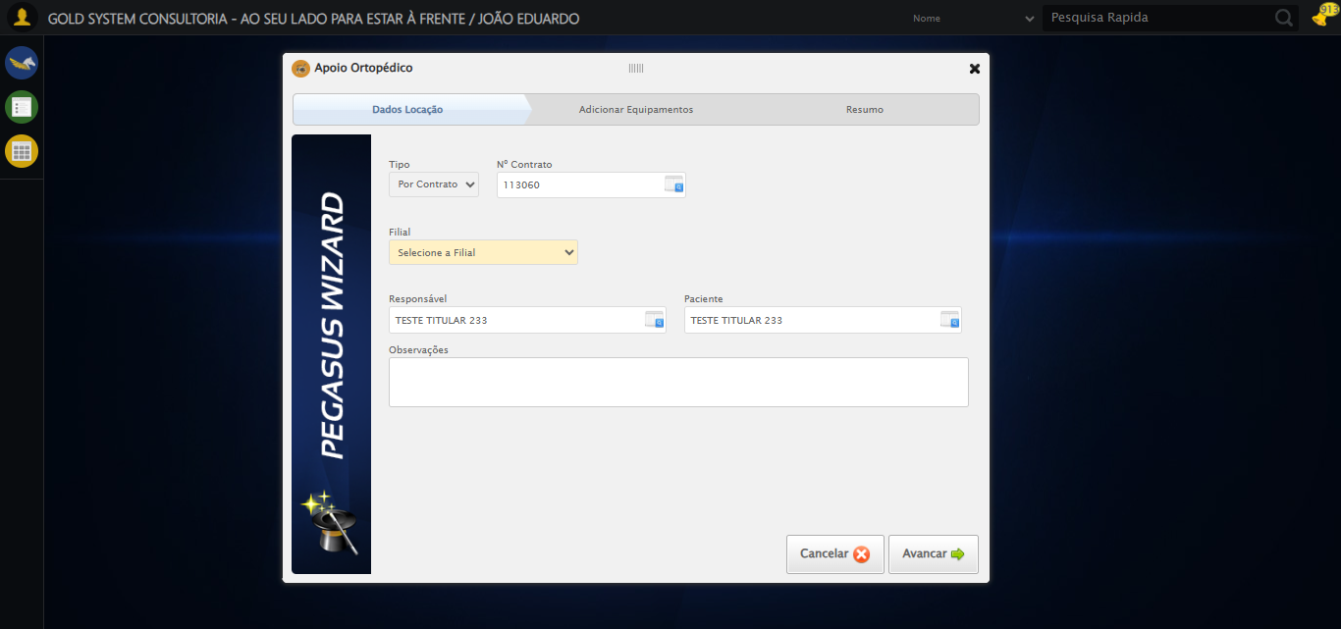

🔄 Avançando para a aba: 'Adicionar Equipamentos'...

✅ Avançando para a aba: 'Adicionar Equipamentos' realizada com sucesso.

Screenshot: avançando para a aba_ _adicionar equipamentos_

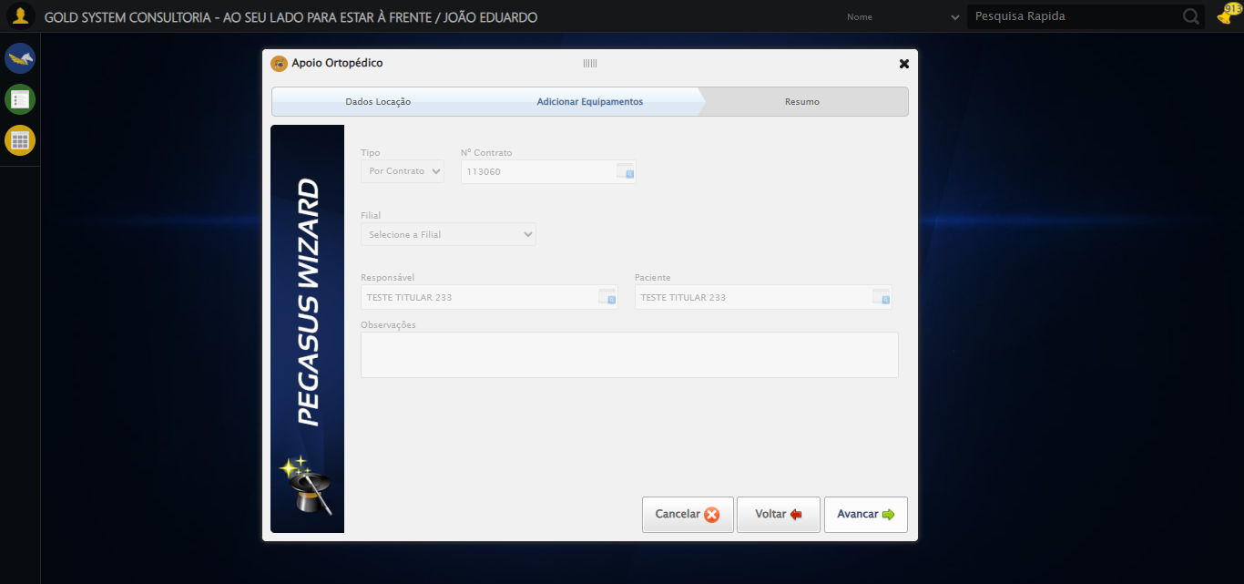

🔄 Avançando para a aba: 'Resumo', sem preecher campos (Verificação da mensagem de alerta)...

✅ Avançando para a aba: 'Resumo', sem preecher campos (Verificação da mensagem de alerta) realizada com sucesso.

Screenshot: avançando para a aba_ _resumo_, sem preecher campos (verificação da mensagem de alerta)

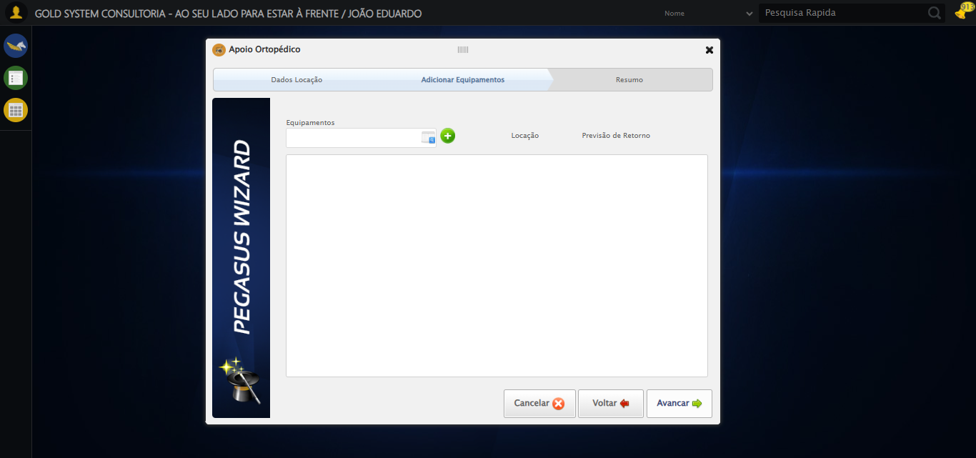

ℹ️ Nenhuma mensagem de alerta encontrada.

🔄 Abrindo Lov de Equipamentos...

✅ Abrindo Lov de Equipamentos realizada com sucesso.

Screenshot: abrindo lov de equipamentos

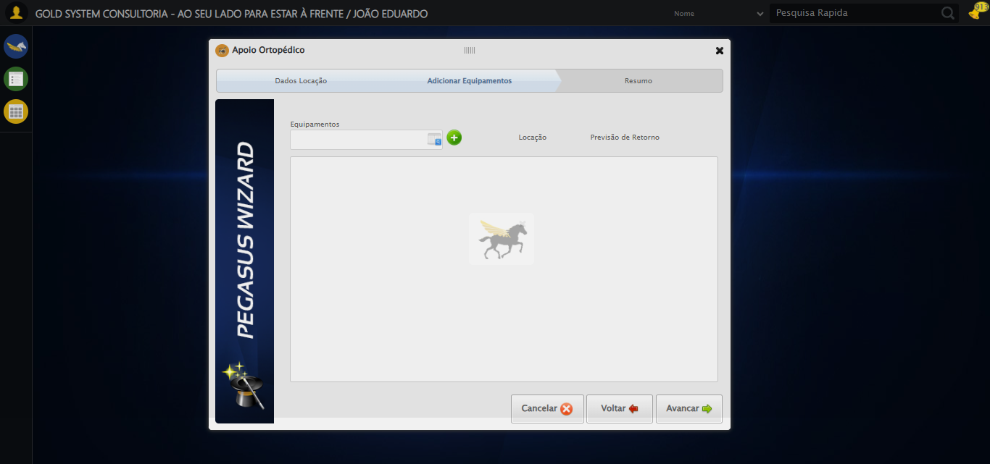

🔄 Preenchendo Equipamento...

✅ Preenchendo Equipamento realizada com sucesso.

Screenshot: preenchendo equipamento

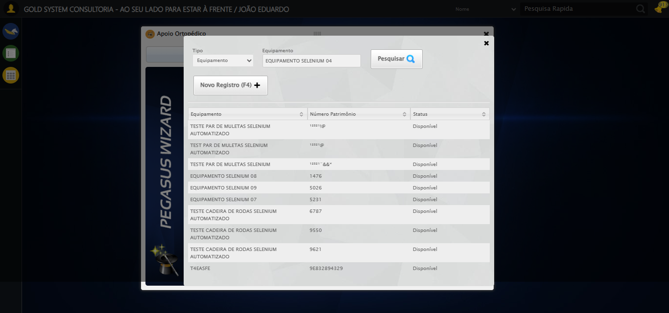

🔄 Pesquisando equipamento...

✅ Pesquisando equipamento realizada com sucesso.

Screenshot: pesquisando equipamento

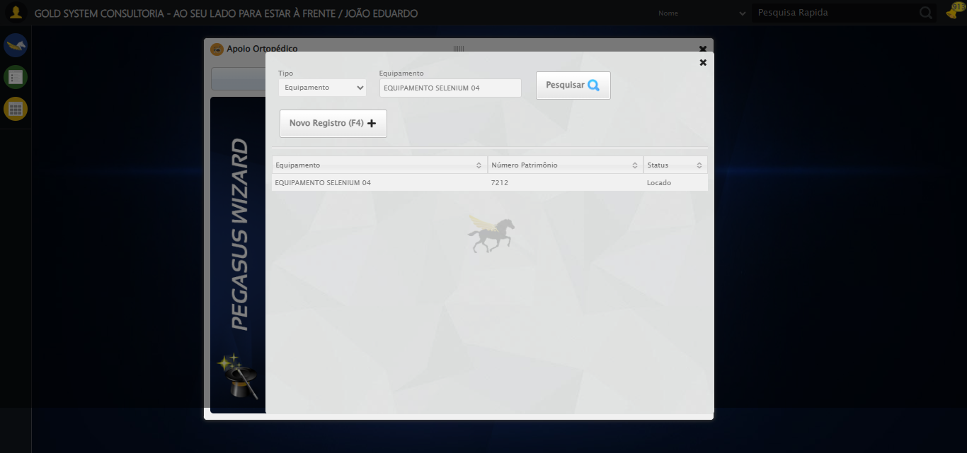

🔄 Selecionando equipamento...

✅ Selecionando equipamento realizada com sucesso.

Screenshot: selecionando equipamento

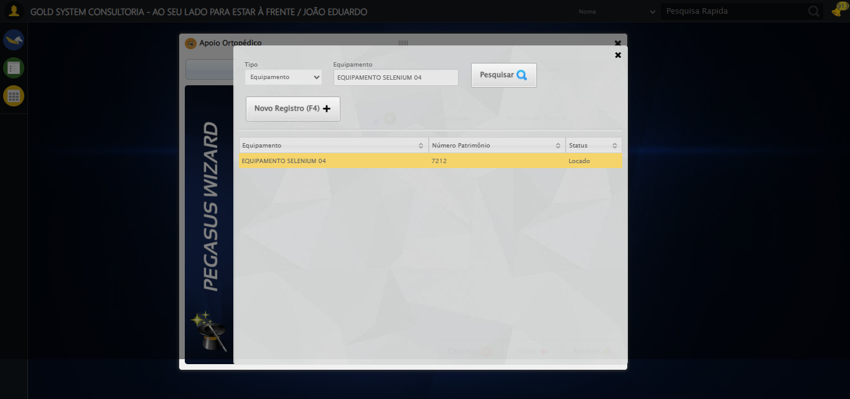

🔄 Adicionando equipamento...

✅ Adicionando equipamento realizada com sucesso.

Screenshot: adicionando equipamento

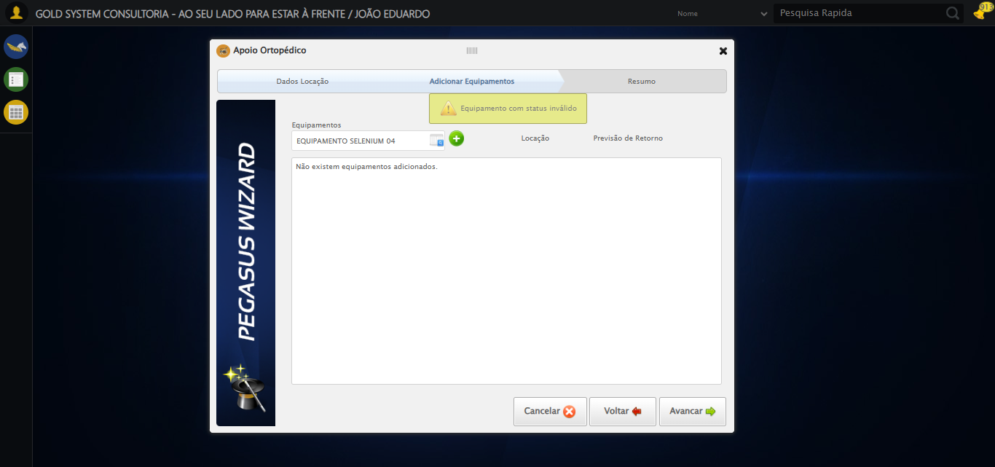

🔄 Abrindo Lov de Equipamentos...

✅ Abrindo Lov de Equipamentos realizada com sucesso.

🔄 Preenchendo Equipamento...

✅ Preenchendo Equipamento realizada com sucesso.

🔄 Pesquisando equipamento...

✅ Pesquisando equipamento realizada com sucesso.

🔄 Selecionando equipamento...

✅ Selecionando equipamento realizada com sucesso.

🔄 Adicionando equipamento...

✅ Adicionando equipamento realizada com sucesso.

🔄 Abrindo Lov de Equipamentos...

✅ Abrindo Lov de Equipamentos realizada com sucesso.

🔄 Preenchendo Equipamento...

✅ Preenchendo Equipamento realizada com sucesso.

🔄 Pesquisando equipamento...

✅ Pesquisando equipamento realizada com sucesso.

🔄 Selecionando equipamento...

✅ Selecionando equipamento realizada com sucesso.

🔄 Adicionando equipamento...

✅ Adicionando equipamento realizada com sucesso.

🔄 Avançando para a aba: 'Resumo'...

✅ Avançando para a aba: 'Resumo' realizada com sucesso.

Screenshot: avançando para a aba_ _resumo_

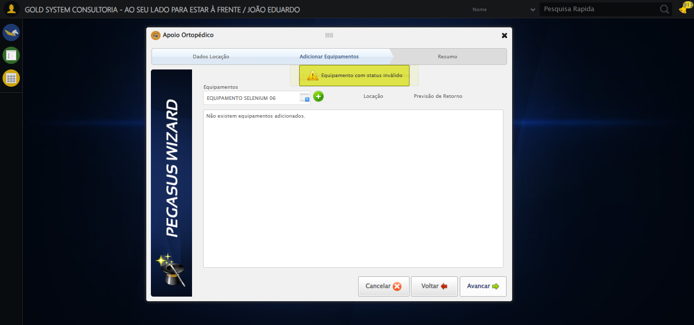

🔄 Finalizando cadastro...

❌ Erro inesperado ao finalizando cadastro: Message: invalid session id: session deleted as the browser has closed the connection  
from disconnected: not connected to DevTools  
 (Session info: chrome=139.0.7258.128)  
Stacktrace:  
 GetHandleVerifier [0x0xb1ffc3+65331]  
 GetHandleVerifier [0x0xb20004+65396]  
 (No symbol) [0x0x913f63]  
 (No symbol) [0x0x9038e0]  
 (No symbol) [0x0x921709]  
 (No symbol) [0x0x987e4c]  
 (No symbol) [0x0x9a24d9]  
 (No symbol) [0x0x9812d6]  
 (No symbol) [0x0x950910]  
 (No symbol) [0x0x951784]  
 GetHandleVerifier [0x0xd638b3+2439203]  
 GetHandleVerifier [0x0xd5eae2+2419282]  
 GetHandleVerifier [0x0xb4712a+225434]  
 GetHandleVerifier [0x0xb36e08+159096]  
 GetHandleVerifier [0x0xb3dd5d+187597]  
 GetHandleVerifier [0x0xb27ad8+96840]  
 GetHandleVerifier [0x0xb27c62+97234]  
 GetHandleVerifier [0x0xb1277a+9962]  
 BaseThreadInitThunk [0x0x76b1fcc9+25]  
 RtlGetAppContainerNamedObjectPath [0x0x776a82ae+286]  
 RtlGetAppContainerNamedObjectPath [0x0x776a827e+238]

⚠️ Erro ao tirar screenshot erro_finalizando cadastro: Message: invalid session id  
Stacktrace:  
 GetHandleVerifier [0x0xb1ffc3+65331]  
 GetHandleVerifier [0x0xb20004+65396]  
 (No symbol) [0x0x913dc0]  
 (No symbol) [0x0x94fbd8]  
 (No symbol) [0x0x981396]  
 (No symbol) [0x0x97cf70]  
 (No symbol) [0x0x97c4f6]  
 (No symbol) [0x0x8e59b5]  
 (No symbol) [0x0x8e5f0e]  
 (No symbol) [0x0x8e639d]  
 GetHandleVerifier [0x0xd638b3+2439203]  
 GetHandleVerifier [0x0xd5eae2+2419282]  
 GetHandleVerifier [0x0xb4712a+225434]  
 GetHandleVerifier [0x0xb36e08+159096]  
 GetHandleVerifier [0x0xb3dd5d+187597]  
 (No symbol) [0x0x8e5680]  
 (No symbol) [0x0x8e4e8e]  
 GetHandleVerifier [0x0xe7a2ec+3580508]  
 BaseThreadInitThunk [0x0x76b1fcc9+25]  
 RtlGetAppContainerNamedObjectPath [0x0x776a82ae+286]  
 RtlGetAppContainerNamedObjectPath [0x0x776a827e+238]

🔄 Recusando geração de Documento da Locação...

❌ Erro inesperado ao recusando geração de documento da locação: Message: invalid session id  
Stacktrace:  
 GetHandleVerifier [0x0xb1ffc3+65331]  
 GetHandleVerifier [0x0xb20004+65396]  
 (No symbol) [0x0x913dc0]  
 (No symbol) [0x0x94fbd8]  
 (No symbol) [0x0x981396]  
 (No symbol) [0x0x97cf70]  
 (No symbol) [0x0x97c4f6]  
 (No symbol) [0x0x8e59b5]  
 (No symbol) [0x0x8e5f0e]  
 (No symbol) [0x0x8e639d]  
 GetHandleVerifier [0x0xd638b3+2439203]  
 GetHandleVerifier [0x0xd5eae2+2419282]  
 GetHandleVerifier [0x0xb4712a+225434]  
 GetHandleVerifier [0x0xb36e08+159096]  
 GetHandleVerifier [0x0xb3dd5d+187597]  
 (No symbol) [0x0x8e5680]  
 (No symbol) [0x0x8e4e8e]  
 GetHandleVerifier [0x0xe7a2ec+3580508]  
 BaseThreadInitThunk [0x0x76b1fcc9+25]  
 RtlGetAppContainerNamedObjectPath [0x0x776a82ae+286]  
 RtlGetAppContainerNamedObjectPath [0x0x776a827e+238]

⚠️ Erro ao tirar screenshot erro_recusando geração de documento da locação: Message: invalid session id  
Stacktrace:  
 GetHandleVerifier [0x0xb1ffc3+65331]  
 GetHandleVerifier [0x0xb20004+65396]  
 (No symbol) [0x0x913dc0]  
 (No symbol) [0x0x94fbd8]  
 (No symbol) [0x0x981396]  
 (No symbol) [0x0x97cf70]  
 (No symbol) [0x0x97c4f6]  
 (No symbol) [0x0x8e59b5]  
 (No symbol) [0x0x8e5f0e]  
 (No symbol) [0x0x8e639d]  
 GetHandleVerifier [0x0xd638b3+2439203]  
 GetHandleVerifier [0x0xd5eae2+2419282]  
 GetHandleVerifier [0x0xb4712a+225434]  
 GetHandleVerifier [0x0xb36e08+159096]  
 GetHandleVerifier [0x0xb3dd5d+187597]  
 (No symbol) [0x0x8e5680]  
 (No symbol) [0x0x8e4e8e]  
 GetHandleVerifier [0x0xe7a2ec+3580508]  
 BaseThreadInitThunk [0x0x76b1fcc9+25]  
 RtlGetAppContainerNamedObjectPath [0x0x776a82ae+286]  
 RtlGetAppContainerNamedObjectPath [0x0x776a827e+238]

🔄 Fechando modal Apoio Ortopédico...

❌ Erro ao clicar robusto: Message: invalid session id  
Stacktrace:  
 GetHandleVerifier [0x0xb1ffc3+65331]  
 GetHandleVerifier [0x0xb20004+65396]  
 (No symbol) [0x0x913dc0]  
 (No symbol) [0x0x94fbd8]  
 (No symbol) [0x0x981396]  
 (No symbol) [0x0x97cf70]  
 (No symbol) [0x0x97c4f6]  
 (No symbol) [0x0x8e59b5]  
 (No symbol) [0x0x8e5f0e]  
 (No symbol) [0x0x8e639d]  
 GetHandleVerifier [0x0xd638b3+2439203]  
 GetHandleVerifier [0x0xd5eae2+2419282]  
 GetHandleVerifier [0x0xb4712a+225434]  
 GetHandleVerifier [0x0xb36e08+159096]  
 GetHandleVerifier [0x0xb3dd5d+187597]  
 (No symbol) [0x0x8e5680]  
 (No symbol) [0x0x8e4e8e]  
 GetHandleVerifier [0x0xe7a2ec+3580508]  
 BaseThreadInitThunk [0x0x76b1fcc9+25]  
 RtlGetAppContainerNamedObjectPath [0x0x776a82ae+286]  
 RtlGetAppContainerNamedObjectPath [0x0x776a827e+238]

✅ Fechando modal Apoio Ortopédico realizada com sucesso.

⚠️ Erro ao tirar screenshot fechando modal apoio ortopédico: Message: invalid session id  
Stacktrace:  
 GetHandleVerifier [0x0xb1ffc3+65331]  
 GetHandleVerifier [0x0xb20004+65396]  
 (No symbol) [0x0x913dc0]  
 (No symbol) [0x0x94fbd8]  
 (No symbol) [0x0x981396]  
 (No symbol) [0x0x97cf70]  
 (No symbol) [0x0x97c4f6]  
 (No symbol) [0x0x8e59b5]  
 (No symbol) [0x0x8e5f0e]  
 (No symbol) [0x0x8e639d]  
 GetHandleVerifier [0x0xd638b3+2439203]  
 GetHandleVerifier [0x0xd5eae2+2419282]  
 GetHandleVerifier [0x0xb4712a+225434]  
 GetHandleVerifier [0x0xb36e08+159096]  
 GetHandleVerifier [0x0xb3dd5d+187597]  
 (No symbol) [0x0x8e5680]  
 (No symbol) [0x0x8e4e8e]  
 GetHandleVerifier [0x0xe7a2ec+3580508]  
 BaseThreadInitThunk [0x0x76b1fcc9+25]  
 RtlGetAppContainerNamedObjectPath [0x0x776a82ae+286]  
 RtlGetAppContainerNamedObjectPath [0x0x776a827e+238]

🔍 Verificando mensagens de alerta...

ℹ️ Nenhuma mensagem de alerta encontrada.

✅ Teste concluído.

✅ Teste executado com sucesso!